**TURISMO DE AVENTURA: Expansão do segmento nos municípios de Balneário Camboriú e Camboriú e sua preservação ecológica**

*Any Gabriely Barbosa[1]; Júlia Fernandes Laudares de Oliveira[2]; Maria Eduarda Germer[3]; Cristiane Regina Michelon[4].*

**RESUMO**

Este projeto busca apresentar uma proposta para a expansão do Turismo de Aventura na região de Balneário Camboriú, proporcionando um maior desenvolvimento econômico nesta região turística. Inicialmente pesquisamos um possível local, preferencialmente distante dos centros urbanos, a fim de fomentar o turismo para áreas mais interioranas, muitas vezes despercebidas, mas que apresentam grande potencial. Para a escolha, priorizamos um local que apresente área preservada disponível, acessibilidade, e capacidade de suportar um equipamento turístico. Também foram realizadas entrevistas nas empresas que já trabalham com turismo de aventura, com o objetivo de verificar se existe preocupação com a conservação da natureza no local em que seus estabelecimentos estão inseridos. Realizaremos também pesquisas sobre quais cuidados e medidas devemos tomar para que a partir da proposta de implantação do nosso equipamento, não ocorra degradação do meio ambiente.

**Palavras-chave**: Turismo de aventura. Sustentabilidade. Preservação ecológica. Tirolesa. Pico da Pedra.

**INTRODUÇÃO**

O turismo apresenta grande importância como atividade explorada do território para geração de renda em diferentes níveis (local, regional e nacional), e seu rápido crescimento indica a necessidade de estudos que analisem os impactos ambientais e as modificações que proporciona no meio natural. A atividade turística é considerada ambígua uma vez que é capaz de proteger o meio utilizado (que passa a ser entendido como fonte de renda), ao mesmo tempo pode degradar e causar impactos socioambientais negativos.

Os impactos podem ser causados por dois principais motivos. O primeiro é o estabelecimento de infraestrutura para atendimento ao turista, muitas das quais são implantadas em áreas selvagens e/ou isoladas e acabam por desequilibrar o meio em que se instalam. O segundo é a falta de infraestrutura de saneamento básico para atendimento da própria população, a qual sofrerá uma sobrecarga devido ao aumento de usuários. Porém, é preciso também, considerar o lado positivo da atividade, como a geração de renda e um provável estímulo à proteção ambiental (PAULO; COSTA, 2010).

O turismo de aventura compreende os movimentos turísticos decorrentes da prática de atividades de aventura de caráter recreativo e não competitivo (TURISMO, 2006) e volta-se para a prática de atividades esportivas dentro de um meio, que muitas das vezes, é o natural. Este segmento é geralmente agrupado em duas categorias: aventuras radicais e leves. As radicais dizem respeito àquelas práticas que incorrem ao risco físico do turista e profissional responsável, como o Paraglider, escalada, surf, exploração de caverna e mergulho em locais remotos e exóticos. Já as aventuras leves correspondem às atividades que não proporcionam tanto risco aos atores envolvidos, porém, exigem certo esforço físico, como longas caminhadas de peregrinação, por exemplo (BRYANT, 2008, p. 1).

A região de Balneário Camboriu e Camboriu cada vez mais vêm se consolidando como região turística detentora de inúmeras opções de lazer e entretenimento para todos os públicos, belezas naturais exuberantes, gastronomia típica e temática, manifestações culturais variadas e compras (SOBRE, [201-?]). Todas estas características unidas, formam um local propício a atividades do turismo de aventura, mas que ainda estão sendo pouco exploradas para a criação de novos atrativos.

Dentro desse contexto é que optou-se por realizar o trabalho, pois acreditamos que a região apresenta áreas com grande potencial para o desenvolvimento de novos equipamentos de turismo de aventura.

Este projeto visa apresentar uma proposta para a implementação de equipamentos de Turismo de Aventura nos municípios de Balneário Camboriú e Camboriú, propondo um maior desenvolvimento econômico nesta região turística. Já os objetivos específicos foram: mapear uma área entre os municípios de Balneário Camboriú e Camboriú que são qualificadas para um turismo de aventura; pesquisar quais empresas de turismo de aventura já existentes e se elas possuem cuidado a conservação da natureza; identificar as medidas a serem tomadas para a preservação de determinado local ao inserir o equipamento; elaborar uma proposta de um equipamento turístico de acordo com a área a ser utilizada.

**PROCEDIMENTOS METODOLÓGICOS**

Na primeira etapa do desenvolvimento do trabalho realizamos uma pesquisa nas empresas que já trabalham com turismo de aventura em Balneário Camboriú e Camboriú a fim de descobrir quais medidas elas adotam de preservação da natureza envolta ao local em que seus estabelecimentos estão inseridos. Essa pesquisa foi realizada com base nas medidas necessárias para um atrativo de turismo de aventura, condizentes com a NBR 15401 de 2006.

A segunda etapa do trabalho foi a escolha do local apto a possível implantação de um equipamento de turismo de aventura. Assim, com base em diversas pesquisas na região de Balneário Camboriú e Camboriú, optou-se por selecionar a cidade de Camboriú, uma vez que ainda não têm um desenvolvimento turístico expressivo.

Para a escolha do local para a implementação do segmento, observamos uma série de quesitos, dentre eles: acessibilidade ao local se o relevo é favorável e se apresenta capacidade de suportar um equipamento turístico. Para tal, também priorizamos áreas interioranas e menos urbanizadas, onde há a preservação ecológica natural. Para auxiliar na escolha elencamos os atrativos já existentes utilizando-se de pesquisas no site da Costa Verde & Mar e da SANTUR (Santa Catarina Turismo).

Este trabalho se caracteriza como pesquisa exploratória, segundo Gil, tem como propósito proporcionar maior familiaridade com o problema, com vistas a torná-lo mais explícito ou a construir hipóteses. Seu planejamento tende a ser bastante flexível, pois interessa considerar os mais variados aspectos relativos ao fato ou fenômeno estudado (GIL, 2010).

.

**RESULTADOS E DISCUSSÃO**

A análise dos dados foi dividida em duas etapas: A etapa 1 engloba os resultados da pesquisa realizada nas empresas que já apresentam a prática do turismo de aventura na região. Para tal, foram selecionadas três empresas: Empresa 1 – Complexo Turístico Morro do Careca; Empresa 2 – Parque Unipraias e Empresa 3 – Cascata do Encanto. Os dados encontram-se dispostos na tabela 1.

Tabela 01 - Medidas de proteção ambiental aplicadas nas empresas entrevistadas.

|  |  |  |  |
| --- | --- | --- | --- |
| **MEDIDAS DE PROTEÇÃO AMBIENTAL** | **EMPRESA**  **1** | **EMPRESA**  **2** | **EMPRESA**  **3** |
| 1.Possui e realiza a reciclagem e separação de lixos e resíduos? |  | **X** | **X** |
| 2.Se preocupa com a preservação da vegetação nativa do local? | **X** | **X** | **X** |
| 3.Possui fontes de energia renováveis, como placas de captação de luz solar? |  |  |  |
| 4.Há preocupações com a fauna já existente em seu estabelecimento? | **X** | **X** | **X** |
| 5.O óleo hidráulico utilizado nos equipamentos (se houver) é descartado de forma consciente? |  | **X** | **X** |
| 6.Possui cuidado com o sistema de esgoto e encanamentos próprios ou diretamente da rede municipal? | **X** | **X** | **X** |
| 7.Participa e colabora de ações sociais e comunitárias em prol da preservação do meio ambiente? | **X** | **X** |  |
| 8.Possui preocupação com a educação ambiental? |  | **X** | **X** |

Observando a tabela 01 percebe-se que nenhuma das empresas adquiriram fontes de energia sustentável, pois tem um alto custo para implementação e portanto, não apresenta viabilidade econômica.

A etapa 2 do trabalho diz respeito a escolha do local e implantação do equipamento de turismo de aventura. Para tal realizou-se uma pesquisa avaliando a região levando em conta as características físicas, especialmente o relevo e a vegetação. Priorizou-se também áreas distantes de centros urbanos, mas com fácil acessibilidade ao local. Após esta análise elegemos o município de Camboriú, mais precisamente a área do Pico da Pedra (figura 1), que é uma área de RPPN (Reserva Particular de Patrimônio Natural).

Figura 1 Trajeto da tirolesa, Pico da Pedra – Camboriú

**Fonte:** Google Earth.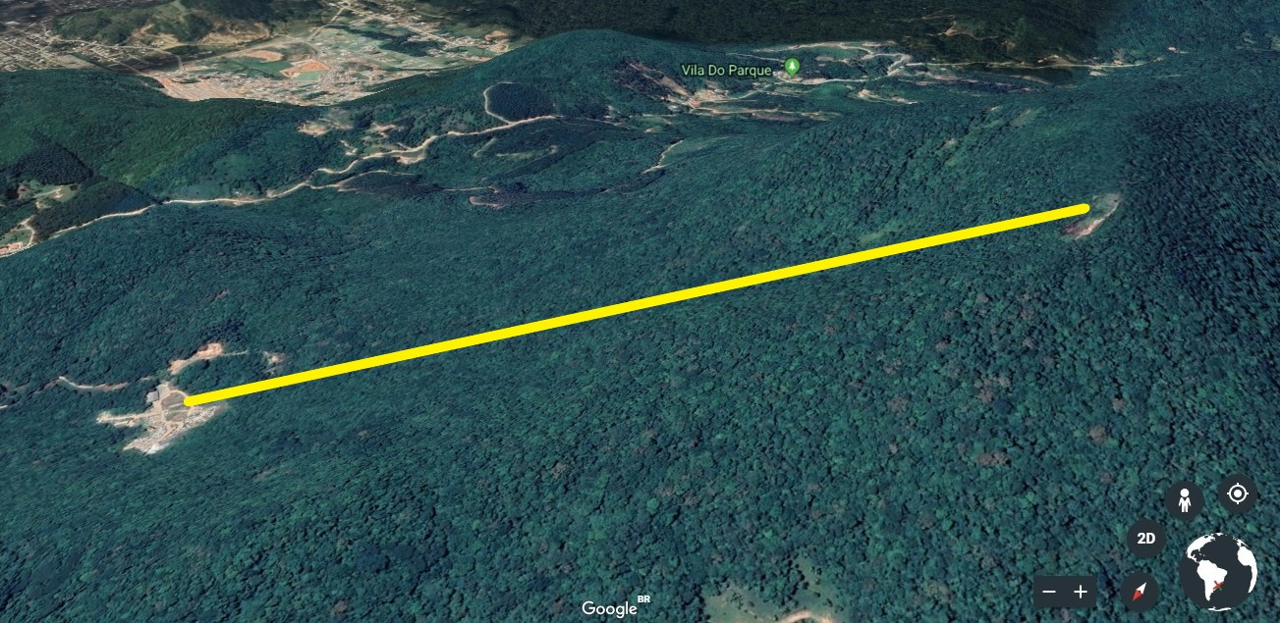

Em visita ao local, observamos a possibilidade da proposta de implementação de uma tirolesa, ligando do cume do Pico da Pedra, até a base onde já existe uma trilha (figura 01). Esse local já é de longa data muito procurado pelos turistas, principalmente os trilheiros. Dessa forma consideramos interessante propor a ideia da criação da tirolesa, visto que ela facilitaria a descida dos visitantes, além de proporcionar uma vista privilegiada do município de Camboriú e dos municípios vizinhos.

Após a escolha do local e do possível equipamento a ser implementado, e de posse das informações relatadas pelas empresas que já operam com o turismo de aventura, a nossa proposta apresentaria também o comprometimento na adoção de medidas necessárias à conservação da natureza.

**CONCLUSÕES**

Após as pesquisas realizadas e as análises dos resultados obtidos pelas empresas que já operam com o turismo de aventura, obtemos as respostas de que todas as empresas entrevistadas apresentam preocupação com a preservação ecológica do local e também identificamos diversas medidas adotadas pelas empresas que podem ser usadas na proposta em que criamos. Ao mapear as áreas de Balneário Camboriú e Camboriú qualificadas para o turismo de aventura, destaca-se o Pico da Pedra, no município de Camboriú. Observa-se que a proposta de criação de um equipamento, na qual foi selecionada uma tirolesa, no Pico da Pedra poderia ser bem interessante. Compreende-se que o local tem grande potencial pelas suas características físicas de relevo e por ser bem conhecida por turistas que realizam trilhas. Dessa forma a implementação de um novo atrativo turístico poderia fomentar o turismo para a região de Camboriú.

**REFERÊNCIAS**

ASSOCIAÇÃO BRASILEIRA DE NORMAS TÉCNICAS. **NBR 15401: Meios de hospedagem — Sistema de gestão da sustentabilidade — Requisitos: Referências**. Rio de Janeiro. 2006.

BRASIL, Ministério do Turismo. **Segmentação do Turismo:** Marcos Conceituais. Brasília: Ministério do Turismo, 2006. Disponível em: <www.turismo.gov.br/sites/default/turismo/o_ministerio/publicacoes/downloads_publicacoes/Turismo_de_Aventura_Versxo_Final_IMPRESSxO_.pdf>. Acesso em: 25 jan. 2019.

BRYANT, Charles W. **HowStuffWorks - Como funciona o turismo de aventura**. Disponível em: <http://viagem.hsw.uol.com.br/viagem-de-aventura.htm>. Acesso em: 05 jun. 2018.

SOBRE. **Costa Verde Mar.** [201-?]. Disponível em: <http://www.costaverdemar.com.br/index.php/sobre/>. Acesso em: 17 out. 2018.

**EARCH, Google**. Disponível em: <https://earth.google.com/web/@-27.07614575,-48.65536467,404.55868269a,1249.59505225d,35y,143.96039388h,60.00817401t,-0r>. Acesso em: 30 jun. 2019.

GIL, Antônio Carlos, **Como elaborar projetos de pesquisa**; 5 ed.; São Paulo: Atlas 2010, 184p.

PAULO, C. M. de; COSTA, J. M.: **Impactos ambientais do turismo e modificações na paisagem: um estudo de caso em cidades pantaneiras**. São Paulo, 2010. Disponível em: <http://www.anppas.org.br/encontro6/anais/ARQUIVOS/GT1-124-514-20120622020432.pdf>. Acesso em: 26 out. 2018.

1. Estudante do Instituto Federal Catarinense, Campus Camboriú. Email: anygabrielly.bc@gmail.com
2. Estudante do Instituto Federal Catarinense, Campus Camboriú. Email: julialaudares29@gmail.com
3. Estudante do Instituto Federal Catarinense, Campus Camboriú. Email: eduarda.germer@gmail.com
4. Professora do Instituto Federal Catarinense, Campus Camboriú. Email: cristiane.michelon@ifc.edu.br